**ĐẠI HỌC QUỐC GIA THÀNH PHỐ HỒ CHÍ MINH**

**TRƯỜNG ĐẠI HỌC CÔNG NGHỆ THÔNG TIN**

---oOo---

**BÀI BÁO CÁO THỰC HÀNH**

***ĐỀ TÀI: QUẢN LÝ KHÍ THẢI***

**Môn học:** Cơ sở hạ tầng công nghệ thông tin - IE101.O23.CNVN

**Giảng viên hướng dẫn:** ThS. Nguyễn Thị Anh Thư

**Danh sách thành viên:**

22520066 - Nguyễn Trần Bảo Anh

22520333 - Nguyễn Ngọc Duy

22520600 - Phạm Mạnh Kha

22520863 - Lâm Tấn Nhật Minh

22520955 - Nguyễn Anh Hải Ngọc

**MỤC LỤC**

**A. Mô tả đề tài** **2**

I. Giới thiệu 2

1. Quản lý khí thải là gì? 2

2. Tại sao cần quản lý khí thải? 2

II. Ứng dụng và các dự án liên quan trong cùng lĩnh vực 2

1. Tiêu chuẩn EGS về quản lý khí thải 2

2. Các lợi ích trong kinh doanh của các doanh nghiệp VN nói chung khi đáp ứng được các chuẩn phát triển bền vững 3

3. Các thành phần trong 1 dự án quản lý khí thải và các công nghệ được sử dụng tương ứng 3

4. Các dự án phát triển bền vững được triển khai bởi các doanh nghiệp trong lĩnh vực sản xuất xe hơi 4

5. Những đặc điểm mới của dự án 4

III. Mục tiêu đề tài 5

**B. Nội dung và phương pháp thực hiện** **8**

I. Làm thế nào để thực hiện 1 dự án quản lý khí thải 8

1. Các thiết bị đo đạc: 8

2. Các công nghệ lưu trữ dữ liệu 9

3. Quy trình lưu trữ 10

4. Các dữ liệu được liên kết với nhau qua: 10

5. Visualize dữ liệu như thế nào? 11

II. Công nghệ sử dụng 11

1. Các thông tin cần phân tích: 11

2. Đánh giá dữ liệu: 12

3. Sử dụng dữ liệu thu được: 12

4. Ứng dụng 12

**C. Kết luận và kiến nghị** **13**

**D. Tài liệu tham khảo** **13**

**DANH MỤC HÌNH ẢNH**

| **Hình** | **Nội dung** | **Trang** |
| --- | --- | --- |
| ***1*** | ***Thiết bị kiểm tra khí thải xe hơi Koeng KEG-500*** | ***9*** |
| ***2*** | ***Máy phân tích khí thải*** | ***9*** |
| ***3*** | ***Máy đo khí thải CO và CO2 Testo 350*** | ***10*** |
| ***4*** | ***Cảm biến O2 (Oxygen Sensor)*** | ***10*** |
| ***5*** | ***Hệ quản trị cơ sở dữ liệu*** | ***10*** |
| ***6*** | ***Cloud Computing*** | ***11*** |

**DANH MỤC BẢNG**

| **Bảng** | **Nội dung** | **Trang** |
| --- | --- | --- |
| ***1*** | ***Phân công nhân lực*** | ***8*** |

**DANH MỤC SƠ ĐỒ**

| **Sơ đồ** | **Nội dung** | **Trang** |
| --- | --- | --- |
| ***1*** | ***Quy trình dự án*** | ***7*** |

# 

# A. Mô tả đề tài

## I. Giới thiệu

### 1. Quản lý khí thải là gì?

* Quản lý khí thải là quá trình kiểm soát và giảm thiểu lượng khí thải ra môi trường từ các nguồn khác nhau như giao thông vận tải, công nghiệp, nông nghiệp, sinh hoạt,... Đây là một vấn đề quan trọng trong việc bảo vệ môi trường và ứng phó với biến đổi khí hậu.
* Quản lý khí thải bao gồm các hoạt động như: giám sát lượng khí thải, đặt ra các quy chuẩn để giới hạn phát thải, áp dụng các công nghệ mới để giảm thiểu khí thải, hợp tác quốc tế…

### 2. Tại sao cần quản lý khí thải?

* Bảo vệ sức khoẻ con người: các loại khí thải như NO2, SO2, bụi mịn có thể gây ra các bệnh về đường hô hấp, thậm chí là ung thư ở người.
* Giảm thiểu ô nhiễm môi trường: khí thải luôn là nguyên nhân hàng đầu gây ra ô nhiễm không khí, làm thủng tầng ozone, gây nhiều tác động tiêu cực đến đời sống con người nói riêng và hệ sinh thái nói chung.
* Nâng cao hiệu quả kinh tế: Quản lý khí thải giúp tiết kiệm năng lượng và tối ưu hoá hiệu quả sản xuất.

## II. Ứng dụng và các dự án liên quan trong cùng lĩnh vực

### *1. Tiêu chuẩn EGS về quản lý khí thải*

* EGS (Emission Guidelines and Standards) là tiêu chuẩn về quản lý khí thải do Cục Bảo Vệ Môi Trường Hoa Kỳ (US Environmental Protection Agency - EPA) ban hành.
* EPA đã quy định việc giảm khí thải từ các phương tiện giao thông bằng cách thiết lập các tiêu chuẩn cho các chất ô nhiễm được thải ra, theo đó, các yêu cầu khắt khe được đặt ra liên quan đến các loại động cơ, nhiên liệu và phương tiện cụ thể.
* Ví dụ như CAA - The Clean Air Act( Đạo luật không khí sạch? ) quy định mọi loại động cơ và phương tiện tại thị trường Mỹ phải đáp ứng 1 bộ tiêu chuẩn khí thải phù hợp, bất kỳ ai muốn kinh doanh động cơ hay phương tiện giao thông tại Mỹ phải chứng minh là mình tuân thủ CAA và mọi quy định liên quan của EPA, khi họ đáp ứng đủ thì sẽ được cấp một chứng nhận và có thể hoạt động bình thường ở thị trường Mỹ.
* Với tư cách là một hãng sản xuất xe hơi đang có hoạt động tại Mỹ, trước khi tính đến các bước xa hơn thì đáp ứng các yêu cầu về quản lý khí thải là điều mà Vinfast luôn phải ưu tiên, đặc biệt là trong bối cảnh hãng đang chuyển trọng tâm sang xe chạy thuần điện.

### 2. Các lợi ích trong kinh doanh của các doanh nghiệp VN nói chung khi đáp ứng được các chuẩn phát triển bền vững

* Nâng cao uy tín và hình ảnh thương hiệu: Khi đạt các tiêu chuẩn bền vững, doanh nghiệp sẽ được cộng đồng và khách hàng đánh giá cao về trách nhiệm với môi trường và xã hội. Điều này giúp nâng cao uy tín, xây dựng hình ảnh thương hiệu bền vững, tạo lợi thế cạnh tranh trên thị trường Mỹ.
* Tiếp cận được nhiều cơ hội kinh doanh mới: Nhiều chính phủ, tổ chức lớn ưu tiên hợp tác với các đối tác kinh doanh có cam kết phát triển bền vững. Đạt tiêu chuẩn này sẽ mở ra nhiều cơ hội hợp tác mới với đối tác lớn trong lĩnh vực kinh doanh.
* Tiết kiệm chi phí hoạt động: Áp dụng các giải pháp sản xuất xanh, tiết kiệm năng lượng sẽ giúp giảm chi phí sản xuất đáng kể.
* Tăng khả năng cạnh tranh, trong bối cảnh mà thế giới đang dần chú trọng hơn đến phát triển bền vững.

### 3. Các thành phần trong 1 dự án quản lý khí thải và các công nghệ được sử dụng tương ứng

* Đánh giá nguồn phát thải
  + Sử dụng các nguồn dữ liệu đo đạc được, thông qua các ứng dụng mô hình hoá dữ liệu để trình bày dữ liệu 1 cách trực quan, từ đó đưa ra các đánh giá và là cơ sở để triển khai dự án.
* Hệ thống giám sát khí thải:
  + Sử dụng các cảm biến và thiết bị đo đạc khí thải kết nối internet của vạn vật (IoT) để thu thập dữ liệu.
  + Triển khai hệ thống SCADA (Giám sát, Điều khiển và Thu thập Dữ liệu - Supervisory Control And Data Acquisition) để giám sát và kiểm soát các thiết bị đo đạc khí thải.
  + Ứng dụng trí tuệ nhân tạo (AI) và machine learning để phân tích dữ liệu khí thải và dự đoán xu hướng.
* Quản lý dữ liệu:
  + Sử dụng cơ sở dữ liệu để lưu trữ và quản lý dữ liệu khí thải.
  + Ứng dụng Business Intelligence (BI) và bảng điều khiển để trực quan hóa và báo cáo dữ liệu khí thải.
* Xây dựng chiến lược giảm thiểu khí thải:
  + Dựa trên các kết quả đánh giá, xây dựng các chiến lược và biện pháp để giảm thiểu khí thải, bao gồm cải thiện quy trình sản xuất, sử dụng công nghệ xanh, và thúc đẩy sử dụng nguồn năng lượng tái tạo. Tuân thủ theo các quy định của chính phủ hoặc các chuẩn nhất định.

Ví dụ: Tiêu chuẩn khí thải EU cho ống khói của nhà máy ô tô quy định giới hạn NOx là 200 mg/Nm3.

* + Tiêu chuẩn khí thải EPA cho sơn ô tô giới hạn VOC là 0,13 kg/lít sơn.
  + Chuẩn Euro 6 giới hạn NOx từ động cơ diesel ô tô là 80 mg/km.
* Vận hành hệ thống và cập nhật:
  + Tích hợp các hệ thống quản lý khí thải vào hệ thống quản lý sản xuất tổng thể của nhà máy để đảm bảo tính hiệu quả và liên tục của quá trình quản lý.
  + Đào tạo nhân viên về các biện pháp giảm thiểu khí thải và công nghệ thông tin liên quan để đảm bảo sự hiểu biết và tham gia tích cực từ các bộ phận trong doanh nghiệp.
  + Liên tục cập nhật các mô hình ứng dụng AI và Machine learning để cung cấp các dữ kiện chính xác và được cập nhật liên tục để nâng cao hiệu quả quản lý khí thải.

### 4. Các dự án phát triển bền vững được triển khai bởi các doanh nghiệp trong lĩnh vực sản xuất xe hơi

* “Chiến lược môi trường của tập đoàn Hyundai Motor” là 1 chương trình được đề xuất bởi tập đoàn Hyundai của Hàn Quốc nhằm giảm thiểu khí thải nhà kính và ô nhiễm không khí trong các hoạt động sản xuất và phương tiện được sản xuất bởi hãng, bao gồm các hoạt động như:
  + Đầu tư các nhà máy sản xuất mới tiết kiệm năng lượng hơn, ứng dụng nhiều công nghệ mới để giảm thiểu phát thải trong quá trình sản xuất
  + Cam kết đạt trung hòa carbon (là trạng thái mà một tổ chức, hoạt động hay sản phẩm không làm tăng tổng lượng carbon dioxide (CO2) thải ra khí quyển) vào năm 2045
  + Chuyện trọng tâm ra khỏi các loại xe xăng truyền thống, tập trung vào các mẫu xe điện hoặc hybrid
  + Tích cực nghiên cứu và phát triển các công nghệ pin mới và các nguồn năng lượng thay thế như năng lượng Hydro
  + Triển khai hệ thống quản lý dây chuyền sản xuất xanh
  + Tích cực hợp tác với các tổ chức quốc tế như UNEP (United Nations Environment Programme) để cung cấp các giải pháp giảm phát thải và các phương tiện giao thông bền vững

### 5. Những đặc điểm mới của dự án

* Tận dụng tối đa các ứng dụng công nghệ thông tin (AI, Machine learning, data science…) để dự án đạt hiệu quả tối ưu bằng cách dự đoán lượng khí thải dựa trên dữ liệu lịch sử và các yếu tố môi trường, Xây dựng hệ thống tự động tối ưu hóa các biện pháp kiểm soát khí thải dựa trên học máy.
* Tích hợp nhiều hơn công nghệ IoT trong dây chuyền sản xuất, thay thế phần lớn sự xuất hiện của con người.
* Áp dụng các kĩ thuật Big data để phân tích các dữ liệu về lượng khí thải, đưa ra dự đoán.
* Áp dụng các nguyên tắc sản xuất xanh và kinh tế tuần hoàn để giảm thiểu khí thải ngay từ giai đoạn thiết kế sản phẩm và quy trình, sử dụng nhiều hơn nguồn năng lượng tái tạo được như năng lượng mặt trời.

## III. Mục tiêu đề tài

* Quản lý khí thải nhà kính là một phần quan trọng của quá trình sản xuất ôtô điện của công ty vinfast vì nó ảnh hưởng đến môi trường xung quanh và cộng đồng người tiêu dùng. Dưới đây là một số lý do cụ thể về tại sao quản lý khí thải nhà kính là cần thiết trong dây chuyền sản xuất ô tô điện của vinfast:
  + *Giúp bảo vệ môi trường:*
    - Các loại khí thải nhà kính ví dụ như CO2 và CH4 đều có khả năng và góp phần vào làm biến đổi xấu khí hậu toàn cầu. Giảm đi lượng khí thải, vinfast đã góp phần làm hạn chế tác động tiêu cực lên môi trường, bảo vệ đa dạng sinh học và biến đổi khí hậu.
  + *Tăng cạnh tranh và hình ảnh thương hiệu:* 
    - Trong thị trường ngày càng nhạy cảm với vấn đề môi trường, việc quản lý khí thải nhà kính tốt có thể giúp vinfast tạo ra một hình ảnh tích cực với khách hàng và cộng đồng người tiêu dùng. Điều này có thể tạo ra lợi thế cạnh tranh và lôi kéo được các khách hàng có sự quan tâm đến các sản phẩm và dịch vụ có ảnh hưởng tích cực đến môi trường.
  + *Tối ưu hóa hiệu quả sản xuất:*
    - Quản lí khí thải nhà kính trong dây chuyền sản xuất cũng có thể giúp vinfast tối ưu hóa quy trình của mình. Việc giảm đi lượng khí thải ra còn đi kèm với việc tiết kiệm năng lượng, tài nguyên và cải thiện hiệu suất toàn diện của dây chuyền sản xuất xe oto điện.
* Tóm lại, việc quản lý khí thải trên dây chuyền sản xuất ô tô điện của VinFast không chỉ là một nghĩa vụ môi trường mà còn là một phần quan trọng trong việc xây dựng hình ảnh thương hiệu và tối ưu hóa quy trình sản xuất.

*Sơ đồ 1. Quy trình dự án*

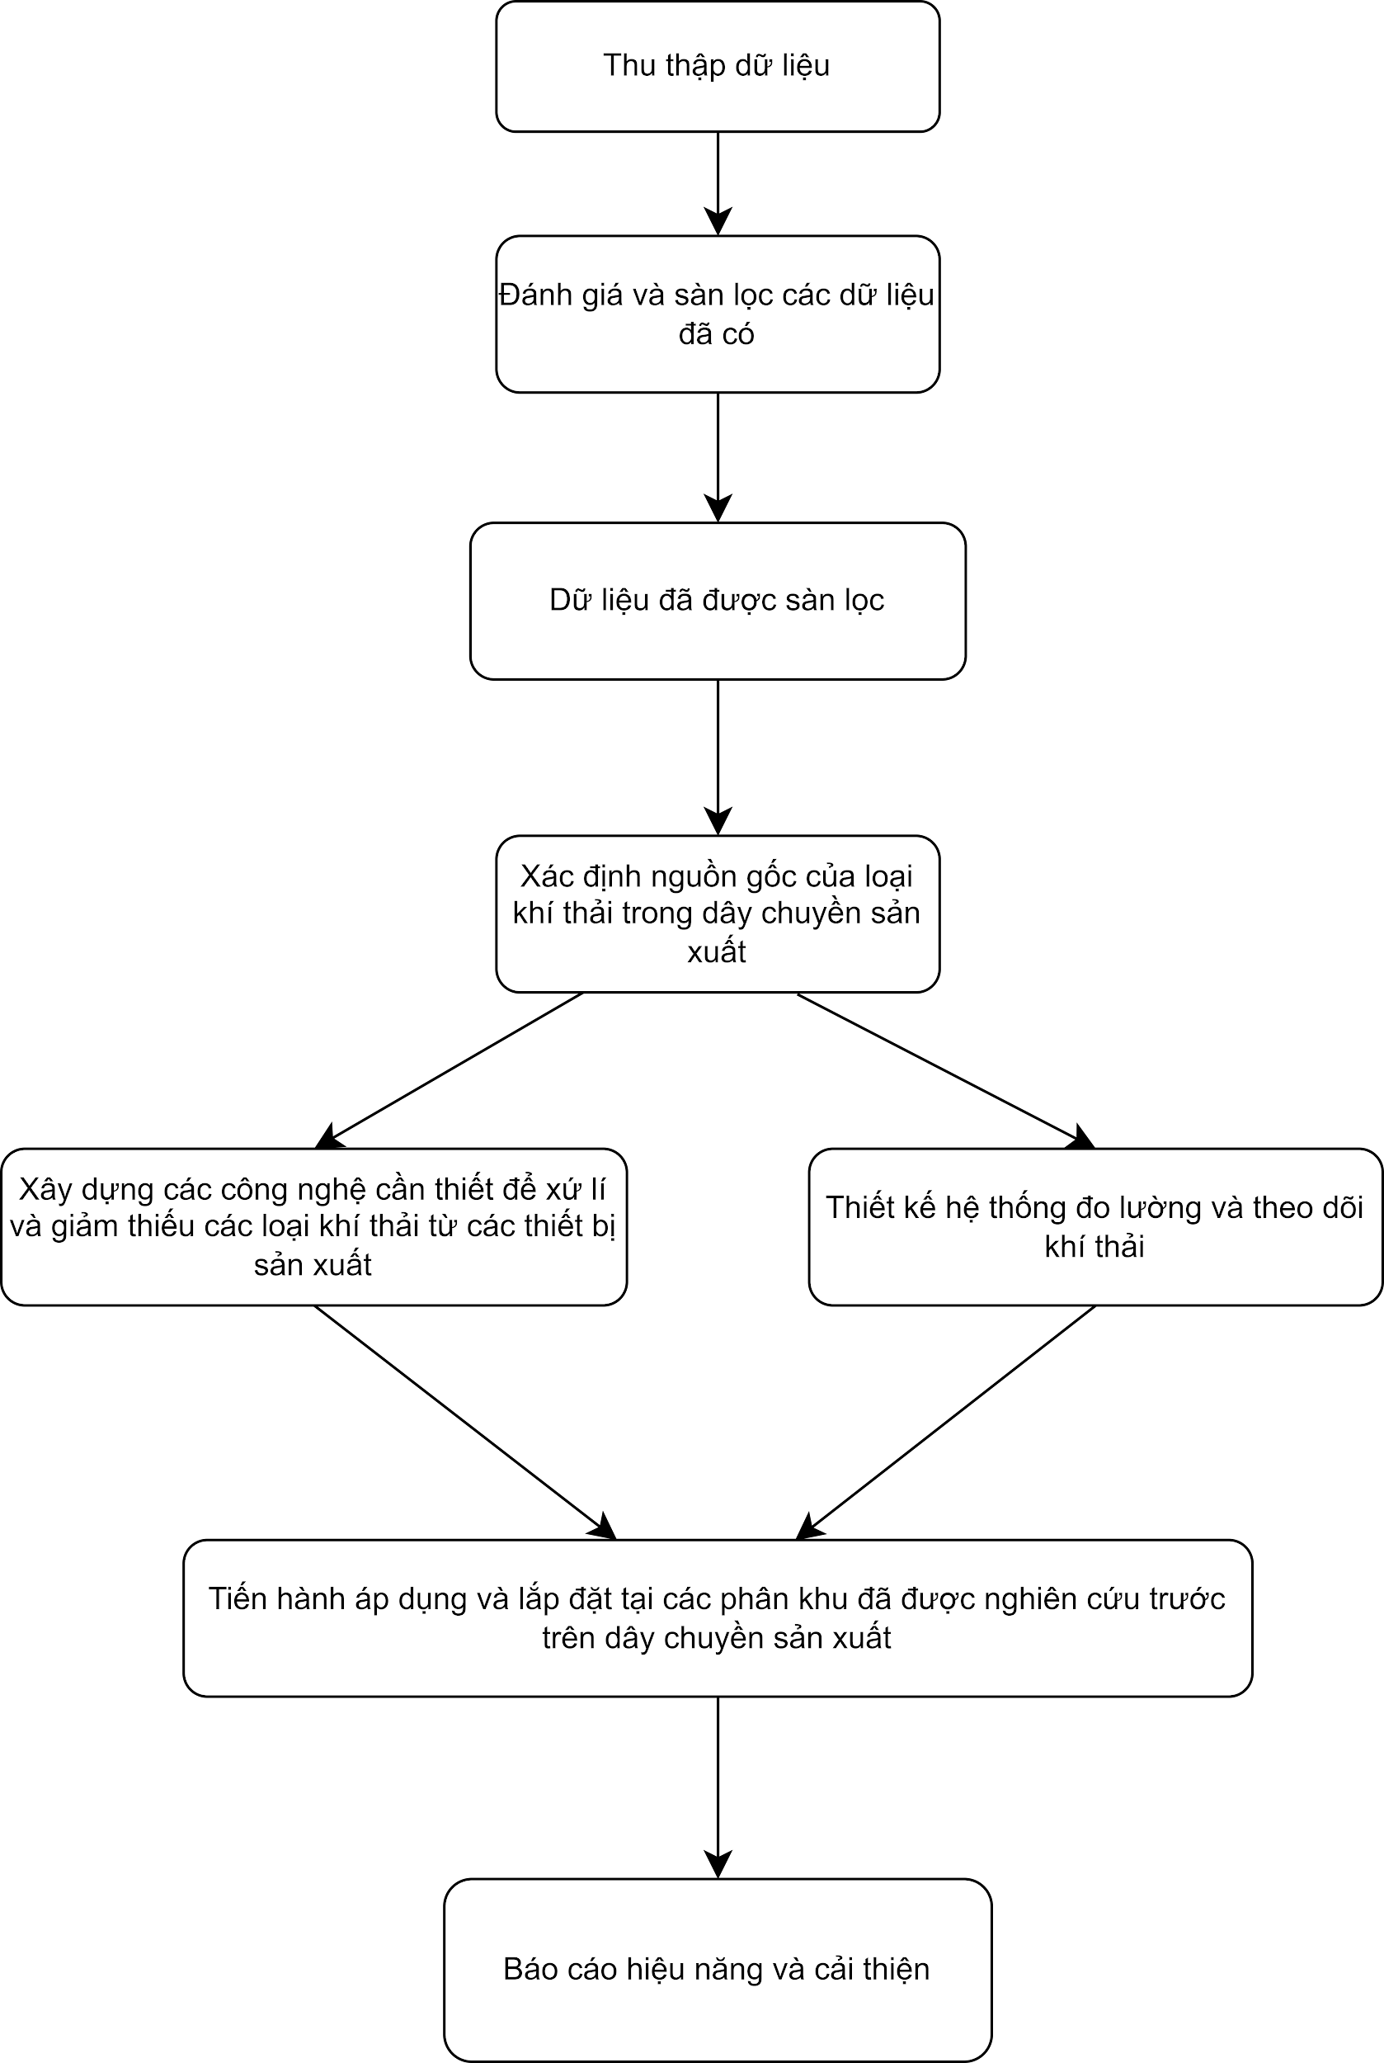

*Bảng 1. Phân công nhân lực*

| **Bước** | **Bộ phận thực hiện** | **Giải thích** |
| --- | --- | --- |
| 1 | Bộ phận tài nguyên và môi trường | Tiến hành thu thập dữ liệu về các lượng khí thải từ các công đoạn khác nhau trên dây chuyền sản xuất ôtô điện trong nhà máy của Vinfast sau đó sàng lọc để có được các dữ liệu cần thiết. |
| 2 | Bộ phận kỹ thuật | Dựa vào các dữ liệu đã được sàng lọc bộ phận kỹ thuật sẽ xây dựng các mô hình và hệ thống có thể giảm thiểu và xử lý các loại khí thải tồn tại trên dây chuyền sản xuất  Đồng thời bộ phận cũng sẽ thiết kế các hệ thống giám sát để đo đêm một cách hiệu quả hơn các loại khí thải để giám sát mức độ hiệu quả của các thiết bị giảm thiểu và xử lý khí thải. |
| 3 | Bộ phận kỹ thuật | Tiến hành áp dụng các hệ thống vào thực tiễn.  Thiết lập hệ thống giám sát đã được thiết kế liên tục theo dõi chất lượng không khí và khí thải.  Thực hiện kiểm tra định kỳ để đảm bảo tiến trình. |
| 4 | Nhà máy | Lập các báo cáo định kỳ về lượng khí thải  Đánh giá độ hiệu quả của các biện pháp và hệ thống đang được áp dụng dựa trên những dữ liệu được thu thập |

# 

# B. Nội dung và phương pháp thực hiện

## I. Làm thế nào để thực hiện 1 dự án quản lý khí thải

### 1. Các thiết bị đo đạc:

* Thiết bị kiểm tra khí thải xe hơi Koeng KEG-500: Đây là thiết bị chuyên dùng cho việc kiểm tra phân tích khí thải của động cơ xe hơi chạy bằng xăng, CNG, LGC, cồn. Máy có thể đo được các loại khí bao gồm: CO, HC, CO2, O2, NOx,...

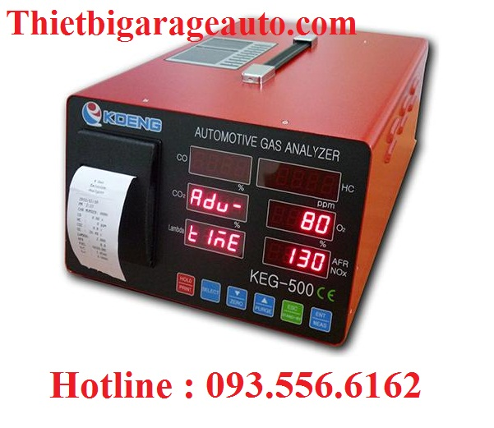

Hình 1. Thiết bị kiểm tra khí thải xe hơi Koeng KEG-500

* Máy phân tích khí thải: Thiết bị này được sử dụng để đo lường và giám sát các thông số phát thải từ lò hơi, động cơ, ống khói của các nhà máy, khu công nghiệp.

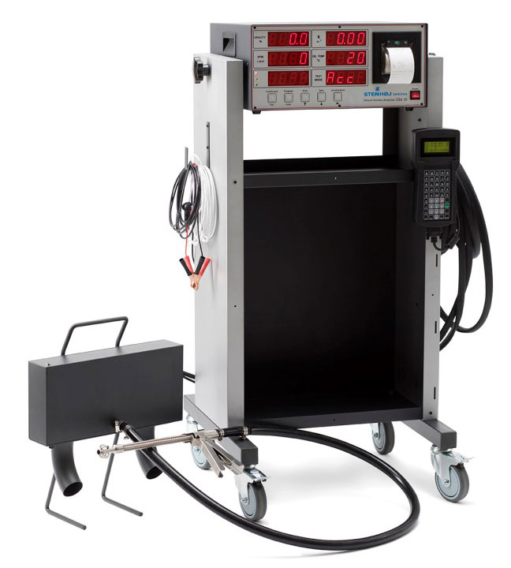

Hình 2. Máy phân tích khí thải

* Máy đo khí thải CO và CO2 Testo 350: đo nồng độ khí: O2, CO, NO, NO2, SO2, CO2, H2S, CxHy cùng các thông số khác

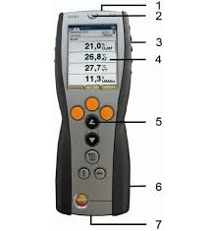

Hình 3. Máy đo khí thải CO và CO2 Testo 350

* Cảm biến O2 (Oxygen Sensor): Đo lượng oxy trong khí thải. Việc đo này giúp kiểm soát tỉ lệ oxy trong khí thải, từ đó điều chỉnh hỗn hợp nhiên liệu cho động cơ xe ô tô.

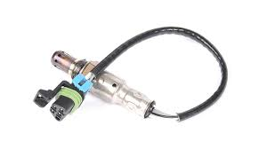

Hình 4. Cảm biến O2 (Oxygen Sensor)

### 2. Các công nghệ lưu trữ dữ liệu

* Các hệ thống quản lý dữ liệu như MySQL, MongoDB…

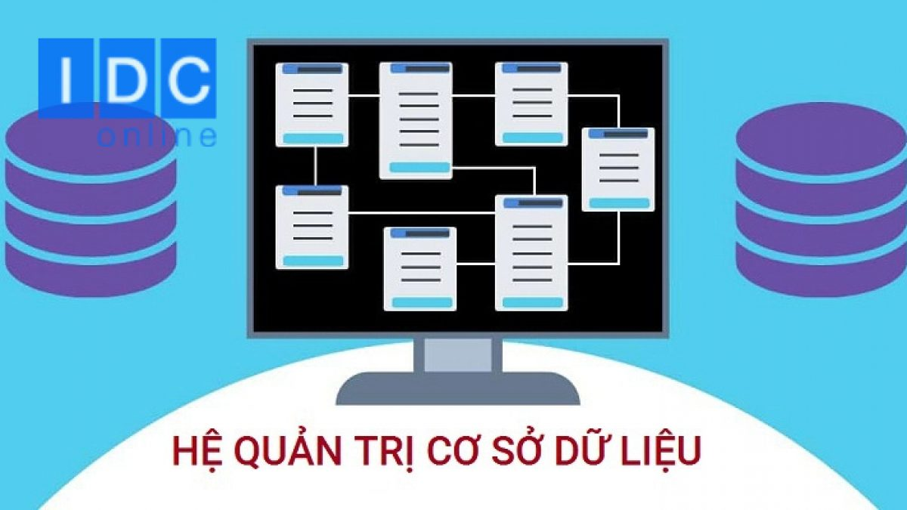

Hình 5. Hệ quản trị cơ sở dữ liệu

* Các dịch vụ đám mây như Google Cloud SQL, Microsoft Azure cho phép khả năng lưu trữ lớn và tính toán cao.

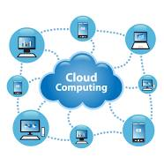

Hình 6. Cloud Computing

### 3. Quy trình lưu trữ

* Thu thập dữ liệu: dữ liệu được thu thập liên tục từ các thiết bị đo đạc của dây chuyền.
* Xử lý dữ liệu: Loại bỏ các dữ liệu không chính xác, thay đổi định dạng trước khi lưu trữ.
* Lưu trữ dữ liệu: Sau khi xử lý thì lưu dữ liệu trong các hệ quản trị cơ sở dữ liệu hoặc đám mây, các hệ thống lưu trữ này cần phải đảm bảo lưu trữ dữ liệu theo thời gian thực, tính toàn vẹn của dữ liệu…
* Cập nhật dữ liệu liên tục: Hệ thống lưu trữ được thiết kế cần phải có tính năng liên tục cập nhật và lưu trữ các dữ liệu mà không cần can thiệp từ công nhân.
* Giám sát dữ liệu: Hệ thống cũng cần tính năng để giám sát dữ liệu được lưu trữ, đưa ra các cảnh báo nếu có bất thường liên quan đến dữ liệu ( nồng độ khí thải vượt mức cho phép, nồng độ 1 khí nào đó quá cao hoặc quá thấp…).

### 4. Các dữ liệu được liên kết với nhau qua:

* Các giao thức truyền thông mạng được sử dụng trong công nghiệp: Modbus, Profibus, CANbus…
* Hệ thống điều khiển giám sát và thu thập dữ liệu (SCADA):
  + Kiểm soát các quy trình công nghiệp tại local hoặc tại các địa điểm từ xa
  + Theo dõi, thu thập và xử lý dữ liệu thời gian thực
  + Tương tác trực tiếp với các thiết bị như cảm biến, van, máy bơm, động cơ và nhiều thứ khác thông qua phần mềm giao diện người-máy (HMI)
  + Ghi sự kiện vào một file nhật ký hoặc CSDL.
* Sử dụng hệ thống mạng của doanh nghiệp.
* Các công cụ ETL/ELT như Apache NiFi, Talend, Informatica: cho phép trích xuất, chuyển đổi và tải dữ liệu từ nhiều nguồn khác nhau vào kho dữ liệu hoặc hệ thống phân tích.
* Các công cụ tích hợp dữ liệu như Apache Kafka, Azure Event Hubs, AWS IoT Core: cho phép thu thập, xử lý và phân phối dữ liệu từ nhiều nguồn khác nhau đến các hệ thống đích.

### 5. Visualize dữ liệu như thế nào?

* Sử dụng các ứng dụng như Power BI, Tableau để tạo dashboard cùng các biểu đồ để trực quan hoá dữ liệu.
* Tạo các ứng dụng web hoặc mobile để cung cấp thông tin về dữ liệu.
* Trang bị các màn hình, máy tính đặc thù trong dây chuyền để công nhân có thể liên tục theo dõi dữ liệu.

## II. Công nghệ sử dụng

* Machine Learning và Trí tuệ nhân tạo: học máy và AI có thể được sử dụng để phân tích dữ liệu từ các thiết bị đo đạc khí thải và các yếu tố khác như tốc độ xe, tải trọng, điều kiện môi trường để dự đoán tình hình khí thải. Các mô hình có thể được huấn luyện để nhận biết mẫu, dự đoán xu hướng, và phát hiện ra các biến đổi không bình thường trong dữ liệu, giúp dự đoán và ngăn chặn các vấn đề liên quan đến khí thải.
* Xử lý và Phân tích Dữ liệu Lớn: Công nghệ Big Data cung cấp các công cụ và hệ thống để xử lý và phân tích lượng lớn dữ liệu từ các thiết bị đo đạc khí thải và các nguồn dữ liệu khác. Bằng cách sử dụng các công nghệ như Hadoop, Spark, và các framework phân tích dữ liệu lớn khác, các tổ chức có thể xử lý dữ liệu từ hàng triệu hoặc thậm chí hàng tỷ bản ghi một cách hiệu quả.
* Sử dụng Cảm biến và Internet of Things (IoT): Việc sử dụng các cảm biến và mạng Internet of Things (IoT) trong hệ thống sản xuất ô tô cho phép thu thập dữ liệu liên tục từ các thiết bị đo đạc khí thải và các thiết bị khác trong quá trình sản xuất. Dữ liệu này sau đó có thể được phân tích để dự đoán tình hình khí thải và thực hiện các biện pháp điều chỉnh cần thiết.

### 1. Các thông tin cần phân tích:

* Nồng độ khí thải: Đây là thông tin cơ bản nhất, cho biết lượng khí thải mà một quá trình sản xuất hay một thiết bị phát ra. Các loại khí thải cần quan tâm thường bao gồm CO2, CO, SO2,...
* Phân tích dữ liệu theo thời gian thực, giúp nhìn thấy xu hướng của việc phát thải khí để đưa ra các giải pháp.
* Hiệu suất tiêu thụ năng lượng: Phân tích hiệu suất tiêu thụ năng lượng của quá trình sản xuất để tìm ra phương hướng tiết kiệm năng lượng.
* Phân tích nguồn gốc của khí thai: Xác định các nguồn gốc chính gây ra khí thải trong dây chuyền sản xuất (ví dụ: hàn, sơn, gia công kim loại, v.v., .xác định đóng góp tương đối của các nguồn gốc khác nhau vào tổng lượng khí thải.
* So sánh với các tiêu chuẩn về quản lý khí thải.
* Phân tích chi phí cần bỏ ra như chi phí xử lý, các khoản thuế…

### 2. Đánh giá dữ liệu:

* Chất lượng dữ liệu:
  + Tính chính xác: Đánh giá độ chính xác của các thiết bị đo khí thải và quá trình thu thập dữ liệu.
  + Tính toàn vẹn: Kiểm tra dữ liệu có bị thiếu, lỗi hoặc không nhất quán hay không.
* Tuân thủ theo những quy chuẩn.
  + So sánh mức độ khí thải với các tiêu chuẩn và quy định về khí thải áp dụng cho ngành sản xuất ô tô.
* Hiệu quả của hệ thống kiểm soát khí thải
  + Xác định xem mức độ hiệu quả của các biện pháp đang được triển khai so với trước khi áp dụng, so với cùng kỳ các năm.
* Hiệu quả kinh tế
  + Đánh giá về chi phí vận hành dựa trên dữ liệu thu được.

### 3. Sử dụng dữ liệu thu được:

* Thiết lập các ngưỡng báo động khí thải, khi dữ liệu đo đạc vượt quá các ngưỡng này, hệ thống có thể tự động kích hoạt các cảnh báo hoặc báo động để cảnh báo về nguy cơ, từ đó giúp điều chỉnh dây chuyền cho phù hợp.
* Dùng mô hình học máy để dự đoán, phát hiện các xu hướng không bình thường hoặc biến đổi trong dữ liệu khí thải. Lúc này hệ thống sẽ phát sinh cảnh báo và có thể đưa ra các biện pháp gợi ý.
* Dữ liệu từ các thiết bị đo đạc khí thải cũng có thể được sử dụng để đánh giá tuân thủ các quy định về môi trường và báo cáo cho các cơ quan quản lý và các bên liên quan khác về mức độ phát thải và các biện pháp được thực hiện để giảm thiểu tác động tiêu cực lên môi trường.

### 4. Ứng dụng

* Khi có cảnh báo về mức khí thải:
  + Xác định nguyên nhân gây ra mức khí thải cao bằng cách phân tích dữ liệu từ các thiết bị đo khác nhau trong dây chuyền sản xuất.
  + Thông báo ngay cho nhân viên vận hành và quản lý liên quan về tình trạng cảnh báo, tiến hành đưa ra các gợi ý về các hành động khắc phục, như điều chỉnh quá trình sản xuất, bảo trì thiết bị xử lý khí thải, hoặc tạm dừng một số hoạt động gây ô nhiễm cao.
  + Theo dõi và giám sát mức độ khí thải sau khi thực hiện các hành động khắc phục.
* Khi có báo cáo về tình hình khí thải:
  + Phân tích báo cáo để đánh giá mức độ khí thải so với các tiêu chuẩn và quy định liên quan.
  + Dự đoán xu hướng của khí thải.
  + Đánh giá độ hiệu quả của các biện pháp quản lý khí thải hiện tại, so sánh với các cùng kỳ các năm.
  + Đưa ra các cập nhật, điều chỉnh kế hoạch quản lý khí thải.

# 

# C. Kết luận và kiến nghị

SẢN PHẨM DỰ KIẾN:

* Một mô hình cụ thể của 1 hệ thống quản lý khí thải được sử dụng trong các dây chuyền sản xuất xe hơi, trong đó tập trung vào các ứng dụng, thành phần có sử dụng các công nghệ dữ liệu lớn, machine learning và AI để xử lý dữ liệu thu được từ các thiết bị đo đạc, đưa ra các dự đoán về xu hướng của quá trình phát thải của dây chuyền sản xuất, từ đó giúp cho những người điều hành có thể đưa ra các quyết định để phù hợp với các tiêu chuẩn về quản lý khí thải.

# 

# D. Tài liệu tham khảo

**1. Title:** Basic Information about the Emission Standards Reference Guide for On-road and Nonroad Vehicles and Engines.  
 **Website:** U.S. Environmental Protection Agency.

**Link:**<https://www.epa.gov/emission-standards-reference-guide/basic-information-about-emission-standards-reference-guide-road>

**2. Title:** Hyundai Motor Company’s Carbon Neutrality Vision In Progress with Positive Energy.

**Website:** Hyundai Worldwide.

**Link:**<https://www.hyundai.com/worldwide/en/company/sustainability/carbon-neutrality-vision>